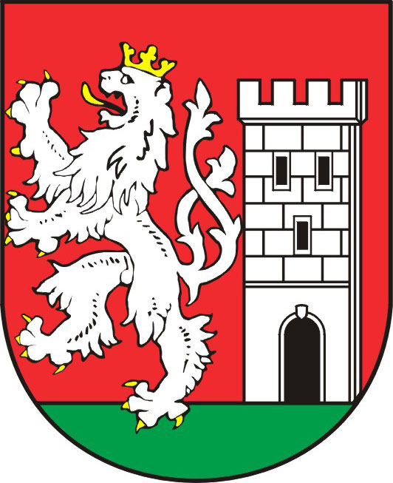
TISKOVÁ ZPRÁVA ZE ZASEDÁNÍ RADY MĚSTA NYMBURK

Město Nymburk vydá nového cykloprůvodce projektu Cyklostezka Labe

Rada města Nymburk rozhodla na svém zasedání dne 2. 3. 2011 o vydání cykloprůvodce projektu Cyklostezka Labe. Cykloprůvodce bude vydán v nákladu 8000 výtisků. Průvodce bude obsahovat souhrnný mapový podklad úseku přibližně od soutoku Labe s Cidlinou po Lysou nad Labem a plán města se zakreslením turistických, informačních, servisních a dalších cílů pro turisty v Nymburce. Realizace celého projektu Cyklostezka Labe je naplánována na konec dubna 2011 a v tomto termínu bude vydán i cykloprůvodce.

Markéta Tomčíková
Městský úřad Nymburk
Tisková mluvčí
Tel: 606 608 445

